

**研究生学位论文开题报告**

**报告题目 基于可穿戴惯性传感器的室内定位技术**

**学生姓名 周攀 学号 2020Z8017782033**

**指导教师 孙方敏 职称 副研究员**

**指导教师 王怡珊 职称 高级工程师**

**学位类别 工程硕士**

**学科专业 电子信息**

**研究方向 可穿戴感知与计算**

**研究所（院系） 中国科学院深圳先进技术研究院**

**填表日期 2021年9月25日**

**中国科学院大学**

一、选题的背景及意义

近年来，随着生活水平的提高与社会的进步，基于位置的服务(Location based Service,LBS)需求越来越高。以中国北斗、美国GPS、俄罗斯Glonass和欧洲Galileo为代表的全球卫星导航系统已十分成熟，能够达到十米级的定位精度，同时能够实现对室外环境的广泛覆盖及全天候实时定位。然而，由于建筑物楼板、墙壁等物体会对卫星信号造成阻隔和反射，在室内环境中卫星信号强度会大幅度衰减甚至完全被阻挡，无法满足室内定位精度要求甚至无法实现定位功能。作为全球卫星导航系统的互补技术，室内定位技术应运而生，并吸引国内外科研和工程人员参与研究与探索，成为一个研究热点。

室内定位是指在卫星定位失效的情况下，采用其他技术手段实现物体或人的位置定位与行迹追踪。随着经济水平的提高，一些公共服务建筑越来越大，比如医院、博物馆、图书馆、商场、火车站和飞机场等，这些建筑具有巨大且复杂的内部结构，在没有导航定位技术辅助的情况下在陌生的大型建筑物中寻找目的地比较困难且耗费时间。例如，去火车站乘车，需要找到取票口，然后找到正确的乘车口。有的建筑物虽然会有路标指引，但是寻路耗时长，无路标指引时甚至会出现迷路的情况，特别是在人来人往的环境中，找到目的地比较困难。室内定位技术可以让人清晰的明白自己所在建筑物内的位置和目的地所在的位置，为进一步提供路径引导的导航功能创造了条件，人们根据指引可以快速达到目的地。因此，室内定位技术在室内紧急疏导与救援、智能家居、人流量监控、停车场车位与车辆定位、患者就医等方面具有广泛的应用前景。

室内定位具有不可低估的经济价值和应用前景。据market&market的调查数据[1]显示，最近几年，室内定位的全球市场以42.0％的年复合成长率增长，市场规模从2017年的71.1亿美元增长到2022年的409.9亿美元。另外，在Indoor Atlas对世界范围内301家机构的调研报告中[2]，99%的受访单位已经或计划安装室内定位系统。所以在当下以及未来很长一段时间里，室内定位的研究都将拥有着十分重要的意义。

二、国内外本学科领域的发展现状与趋势

当前的室内定位技术按使用条件可以分为两类：基于基础设施和无基础设施方法[3]。基于基础设施方法主要包括WiFi、蓝牙、Zigbee、无线射频(RFID)、红外线和超声波等方式；无基础设施方法主要包括可穿戴惯性传感器。

WiFi定位技术的基本原理是：用户所持移动终端扫描周围的WiFi信号获取MAC地址，获取每个WiFi信号的强度，然后利用相关算法计算用户位置。目前很多公共场所都布置有WiFi热点，使得WiFi定位技术的成本大幅降低，但是WiFi信号受环境和人体随机遮挡影响，精度易受接入点信号干扰，定位精度较低。

蓝牙定位技术需要布置蓝牙beacon基站(5~7m布置一个)，然后使用终端接受蓝牙信号，测量接收信号的强度，根据信号强度计算出用户终端与基站的距离。蓝牙定位精度在2m左右，但是作用距离短，信号稳定性差，并且需要布置大量基站。

Zigbee定位技术根据接受信号强度与已知参考节点位置来实现定位。Zigbee定位精度可达米级，并且功耗低、抗干扰性强和组网容易，但是信号穿障能力不强，作用距离短，需要部署大量传感器。(合在一起介绍)

RFID定位技术有两类，一类是利用门禁方式进行区间定位，另一类是根据RFID标签的信号传播时间、信号到达角度和强度进行定位。RFID定位精度可达米级，其电子标签造价较低，但是通信能力太弱，需要部署大量标签。

红外线定位技术需要先布置红外线传感器，用户携带有红外线发射功能的定位标签，红外传感器感知标签发射的红外线角度和到达时间，以此计算用户位置。此技术的系统结构简单且容易维护，但是红外线穿透性差，只能视距传播，遇到遮挡物无法定位。

超声波定位技术需要在天花板上布置多个超声波接收器，用户携带发射器，若三个以上不在同一直线的接收器接收到超声波，记录到达到时间后根据相关算法计算出用户位置。超声波定位精度高，但是容易受障碍物的遮挡。

上述定位技术都是属于基于基础设施方法，这类方法的设备部署成本和维护成本与工作环境面积成正比，并且无法在未部署设备的环境中提供定位信息，这些弱点限制了此类方法的推广和使用。无需事先部署基础设施的基于可穿戴惯性传感器的定位技术有效地解决了这个问题。

基于可穿戴惯性传感器的室内定位技术(wearable inertial sensors-based indoor positioning technology，WIPT)是利用惯性测量单元(Inertial Measurement Unit，IMU，包括加速度计和陀螺仪)测量用户运动加速度和角速度，通过积分解算速度、位置和航向。该定位技术是一种完全自主的定位方法，不需要事先在定位场所安装任何设备，具有成本低、可靠性好等优点。IMU重量轻、价格便宜，对人体侵入性低，能在任意环境中随身佩戴，并且随着微机电系统的发展，IMU的尺寸越来越小，精度也越来越高，使得可穿戴惯性传感器定位技术逐渐成为最有发展前景的室内定位问题解决方案。

然而，由于惯性导航中解算步长信息需要二次积分，计算过程容易造成误差积累。当前关于WIPT的研究主要围绕抑制误差积累展开，主要手段包括零速检测、零速修正和航向修正等。行走是一个周期性的过程，双脚交替接触地面支撑身体前进，在整体脚面接触地面的短暂时间内(步长周期的30%，时长约：ms)，脚面的速度近似为零，零速检测就是要正确检测出这个时间段并用于修正速度误差。零速检测的具体方法有很多，包括峰值检测[5]、固定周期长度[6]、启发式分割方法[7-10]和隐马尔可夫模型方法[11]，前两种方法检测效果不佳（补充原因），后两种方法具有比较好的检测性能。零速检测为零速修正提供前提条件，零速修正就是在零速区间内将速度误差作为观测量，结合卡尔曼滤波模型对定位参数进行修正[4]。但是零速度区间足部往往存在微小的抖动或者旋转，此时人体的真实速度接近于零，但不等于零，零速修正把速度修正为零就会引入额外的误差。另外根据卡尔曼滤波模型中的状态转换方程可知，航向误差只与角速度相关，而与速度无关，所以零速修正不能修正航向误差。为了弥补零速修正的缺陷，研究人员在零速修正的基础上，提出了航向推算算法[12]、倒立摆模型[13]、双脚距离约束[14-16]和磁力计[15,17]等方法修正航向。

上述研究表明，WIPT在原理上具有可行性，且部分研究成果已经达到了一定精度的定位效果，但在一些复杂场景(如上下楼梯，变速跑等)仍然不能满足应用需求，在定位精度、泛化能力等方面还有很大的提升空间。此外，随着人工智能的发展，将机器学习/深度学习方法与惯性导航结合起来也将进一步提升室内定位与导航的性能。因此，本课题拟使用加速度和角速度数据实现基于可穿戴惯性传感器的室内定位技术，结合深度学习进一步提高定位的精确度和可靠性。

三、课题主要研究内容、预期目标

本课题主要围绕基于可穿戴惯性传感器的室内定位技术展开，提出基于零速修正的速度误差积累抑制方法和基于神经网络的航向修正方法。采用惯性传感器的三轴加速度计、三轴陀螺仪采集不同运动速度下(走路和跑步)的步态数据，从步态数据中检测零速区间，并结合零速修正、神经网络和双脚距离约束等方法限制误差积累，以准确解算定位信息。研究内容如图3-1所示，包括步态周期划分与零速检测算法、位移和航向变化量估计的神经网络模型、基于卡尔曼滤波的零速修正和航向修正方法。

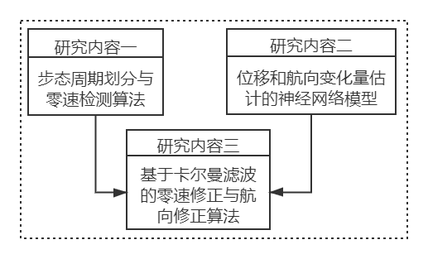

图3-1 课题研究内容

创新点如下：

1、根据加速度和陀螺仪数据准确划分不同运动速度下的步态时相。

2、神经网络模型估算步态周期内位移和航向的变化量。

3、通过2中的神经网络模型向卡尔曼滤波中加入对位移和航向的观测，同时结合双脚子SINS加入双脚距离约束。

（没体现创新）

主要研究内容如下

1、捷联惯导系统理论基础。本部分内容是WIPT的基础，主要包括坐标系选择与转换、系统姿态初始对准、捷联惯导更新方程和误差方程。姿态更新方程包含欧拉角法、方向余弦法和四元数法等方法，其中，方向余弦法较少使用，欧拉角存在万向锁问题，相比之下四元数计算量更小，能省去大量的正余弦计算。所以，本课题拟使用四元数进行姿态解算。另外，可穿戴惯性传感器并非平台式的高精度惯性传感器，同时为简化相关计算，所以本课题忽略地球的自转和曲率、地转偏向力和离心力等因素对惯导系统的影响[23]，使用简化的更新方程和误差方程。

2、速度自适应的步态周期划分与零速检测算法。划分步态周期的目的有两个：计步和识别零速度区间。这两个步骤在定位技术中起着重要的作用，直接关系到后续步态运动学参数解算的准确度。现有的方法大多是一定环境和条件下采集的波动性小的步态数据，并且采用固定周期长度的步态周期划分方法，要么错把摆动相识别为支撑相，要么直接不加选择地过滤掉所有的短支撑相。因缺少自适应特性，这些方法往往在不同运动速度(类型改成速度)下的步态时相划分（都改成步态周期划分）表现不佳。因此，如何实现自适应步态时相划分是本课题需要解决的第一个研究内容。

3、位移和航向变化量估计的神经网络模型。本部分主要目标是训练出一种由原始加速度和角速度信号到位移和航向变化量的端到端神经网络模型（训练好的模型嵌入卡尔曼滤波结构中，从而为卡尔曼更新方程提供位移和航向的伪测量值）。传感器输出的数据具有很强的时序性，为了恢复运动特征和数据特征之间的潜在联系，拟采用循环神经网络(RNN)、长短期记忆网络(LSTM)或者其变体来保存隐藏状态以利用时间依赖性。本部分研究重点是设计合适的网络结构、设计合适的损失函数及权重。

4、基于卡尔曼滤波的零速修正和航向修正方法。卡尔曼滤波模型通常由一个状态方程和一个观测方程组成，在测量方差已知的情况下，卡尔曼滤波能够从存在测量噪声的数据中估计动态系统的状态。本部分需要研究卡尔曼滤波工作原理，选择合适的卡尔曼滤波模型，根据惯导系统误差方程建立卡尔曼滤波状态方程，构建包含零速修正和航向修正的卡尔曼滤波更新方程。

预期目标

1、设计一个速度自适应步态周期划分与零速检测方法，此方法能准确检测出不同运动速度下的步态周期和零速区间。

2、设计一个位移和航向变化量估计的神经网络模型，此模型可以有效计算出一个步态周期内的位移和航向变化量。

3、设计一个基于卡尔曼滤波的零速修正和航向修正方法，实现零速相下的速度、位移和姿态信息误差校正，该方法能够有效抑制误差的积累。

四、拟采用的研究方法、技术路线、实验方案及其可行性分析

4.1研究方法

为了矫正惯导系统误差，很多研究选择使用磁力计、气压计、计步器和GPS等额外设备搭配IMU提高定位精度。然而，可穿戴设备由于成本限制，一般只使用IMU的测量精度会较低。所以本课题研究基于可穿戴IMU的室内定位技术，旨在有效降低WIPT误差积累，提高定位精度。另外，本课题使用Xsens传感器采集双脚运动数据，因缺乏相关检测方法，故默认Xsens传感器的各个轴是正交的。最后，本课题拟通过阅读大量国内外相关文献，结合已有的知识和成果，对步态时相划分、卡尔曼滤波、神经网络进行研究。

4.2技术路线及实验方案

本课题总体框架图如图4-1所示，主要流程包括：数据采集、零速检测、神经网络模型构建、卡尔曼滤波误差补偿，实验结果评估等步骤。

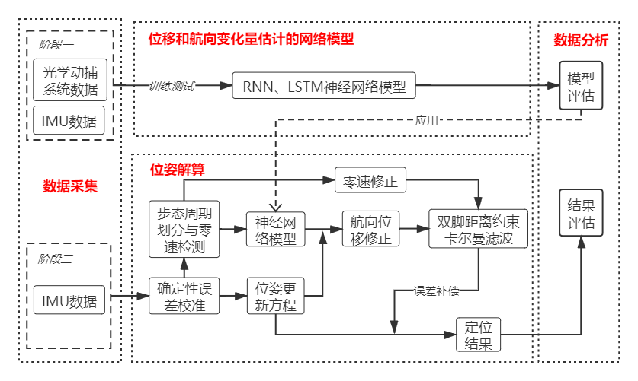

图4-1 技术路线总体框架图

4.2.1数据采集

本课题主要分为两个阶段采集数据。阶段一采集的数据用于训练神经网络模型。因为需要使用光学动作捕捉系统数据作为Ground Truth来训练神经网络，所以本阶段需要在特定的光学动捕系统环境中进行。本阶段在左右脚踝处都安装上一个IMU传感器和动捕反光点，采集不同运动类型数据（走路、跑步、自由行走），每次采集时间持续15分钟，受试者数量为4人（男女各一半）。

阶段二采集的数据用于验证本课题提出的WIPT的有效性和准确性。阶段一受空间环境的制约，缺乏立体空间和长距离路径数据。所以为验证算法在三维空间和长距离路径的定位效果，此阶段拟采集两种数据：1、上下楼梯数据，从F栋一楼起点经楼梯走到三楼，再从三楼回到一楼起点，采集三次；2、长距离数据，从先进院北门起点出发，顺时针绕先进院一周回到起点，受试者自行调节步行速度，采集三次。

4.2.2坐标变换与位姿更新方程

本部分的内容主要包括坐标系选择与转换、惯导系统初始对准、捷联惯导系统更新算法和误差方程。

1、坐标系选择。本课题使用到的坐标系有地理坐标系(记为n系)和传感器坐标系(记为b系)，如图4-2所示。传感器坐标系就是IMU自带的坐标系，地理坐标系的Xn轴指向北，Yn轴水平指向东，Zn轴垂直指向地球内部。

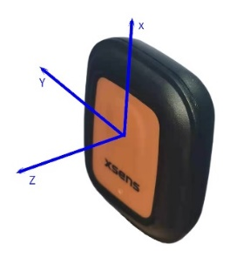 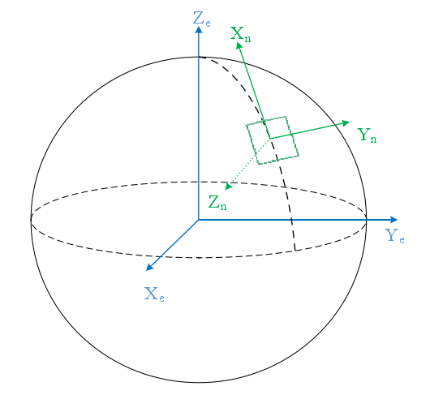

图4-2 惯性传感器坐标系(左)，地理坐标系(右)

2、坐标转换。IMU输出都是b系下的测量值，解算位置前需要将其转换到n系中。b系到n系的转换过程由三次基本旋转组成，分别是绕X、Y和Z轴分别旋转γ、θ和ψ度（即翻滚角、俯仰角和航向角），则对应的旋转矩阵为：

$$\left[γ\right]=\left[\begin{matrix}1 & 0 & 0 \\ 0 & cosγ & sinγ \\ 0 & -sinγ & cosγ\end{matrix}\right]，\left[θ\right]=\left[\begin{matrix}cosθ & 0 & -sinθ \\ 0 & 1 & 0 \\ sinθ & 0 & cosθ\end{matrix}\right]$$

$\left[ψ\right]=\left[\begin{matrix}cosψ & sinψ & 0 \\ -sinψ & cosψ & 0 \\ 0 & 0 & 1\end{matrix}\right]$ (1)

那么旋转矩阵可表示为：

$C_{b}^{n}=\left[ψ\right]\left[θ\right]\left[γ\right]=\left[\begin{matrix}cosψcosθ & cosψsinθsinγ-sinψcosγ & cosψsinθcosγ+sinψsinγ \\ sinψcosθ & sinψsinθsinγ+conψcosγ & sinψsinθcosγ-cosψsinγ \\ -sinθ & cosθsinγ & cosθcosγ\end{matrix}\right]$ (2)

之后，b系下的加速度和角速度测量值乘以旋转矩阵就可以转换到地理坐标系：

$m^{n}=C_{b}^{n}m^{b}$ (3)

其中m=[mx, my, mz]表示传感器测量值，四元数与欧拉角之间可以相互转换，所以四元数也能用来描述旋转过程：

$m^{n}=q_{b}^{n}m^{b}q_{b}^{n*}$ (4)

其中，**m**=[0, m]是零标量四元数，*表示共轭，q=[q0, q1, q2, q3]，将公式4展开为：

$\left[\begin{matrix}0 \\ \begin{matrix}m_{x}^{n} \\ m_{y}^{n} \\ m_{y}^{n}\end{matrix}\end{matrix}\right]=\left[\begin{matrix}\begin{matrix}q_{0}^{2}+q_{1}^{2}+q_{2}^{2}+q_{3}^{2} & 0 & 0 \\ 0 & q_{0}^{2}+q_{1}^{2}-q_{2}^{2}-q_{3}^{2} & 2(q_{1}q_{2}-q_{0}q_{3}) \\ 0 & 2(q_{1}q_{2}+q_{0}q_{3}) & q_{0}^{2}-q_{1}^{2}+q_{2}^{2}-q_{3}^{2}\end{matrix} & \begin{matrix}0 \\ 2\left(q_{1}q_{3}+q_{0}q_{2}\right) \\ 2\left(q_{2}q_{3}-q_{0}q_{1}\right)\end{matrix} \\ \begin{matrix}0 & 2\left(q_{1}q_{3}-q_{0}q_{2}\right) & 2\left(q_{2}q_{3}+q_{0}q_{1}\right)\end{matrix} & q_{0}^{2}-q_{1}^{2}-q_{2}^{2}+q_{3}^{2}\end{matrix}\right]\left[\begin{matrix}0 \\ \begin{matrix}m_{x}^{b} \\ m_{y}^{b} \\ m_{y}^{b}\end{matrix}\end{matrix}\right]$ (5)

记右下角3×3的矩阵为 $C_{b}^{n}(q)$，那么就有 $C_{b}^{n}\left(q\right)=C_{b}^{n}$。

3、姿态初始对准。姿态的初始对准主要是在初始静止状态下，使用重力与传感器的测量值来计算初始俯仰角和翻滚角的过程，假设加速度计测量值为 $f^{b}=\left(f_{x}^{b},f_{y}^{b},f_{z}^{b}\right)$，地理坐标系下重力为 $g^{n}=\left(0,0,g\right)$，可以用下面两个公式求得：

$γ=arctan\left(\frac{f_{y}^{b}}{f_{z}^{b}}\right)，θ=-arcsin\left(\frac{f_{x}^{b}}{g}\right)$ (6)

此方法无法求得初始航向角，在本课题中，两只脚各安装了一个IMU，每个IMU构成一个子定位系统，若两个系统初始航向角不一致，就会导致两个子系统的定位位置随时间退役越来越远，所以还需要统一两个子系统初始航向角[14]。

4、姿态、速度、位移更新算法和误差方程。本部分拟采用四元数来计算姿态，刚体运动微分方程。刚体运动微分方程用四元数表示为：

$\dot{q}=\frac{1}{2}M[ω]q$ (7)

其中

$M\left[ω\right]=\left[\begin{matrix}\begin{matrix}0 & ω_{x} & ω_{y} \\ -ω_{x} & 0 & ω_{z} \\ -ω_{y} & -ω_{z} & 0\end{matrix} & \begin{matrix}ω_{z} \\ -ω_{y} \\ ω_{x}\end{matrix} \\ \begin{matrix}-ω_{z} & ω_{y} & -ω_{x}\end{matrix} & 0\end{matrix}\right]$ (8)

$ω_{x}$， $ω_{y}$， $ω_{z}$ 分别是陀螺仪坐标系下三个旋转轴的角速度。利用毕卡逼近法求解后把三角函数按级数展开后可得一阶近似解：

$q_{k+1}=\left[I+\frac{M[ω]Δt}{2}\right]q_{k}$ (9)

上式就是姿态的更新方程， $Δt$ 表示k到k+1时刻的时间间隔，速度和位移更新方法如下：

$v_{k+1}=v_{k}+{(C_{b}^{n}a}_{k}^{b}+g^{n})Δt$ (10)

$p_{k+1}=p_{k}+\frac{(v_{k+1}+v_{k})}{2}Δt$ (11)

其中 $v_{k}$ 和 $p_{k}$ 表示k时刻的速度和位移，误差方程如下：

$δ\dot{ψ}=-C_{b}^{n}δω^{b}$ (12)

$δ\dot{v^{n}}=\left(C_{b}^{n}a^{b}\right)×δψ+C_{b}^{n}{δa}^{b}$ (13)

$δ\dot{p^{n}}=δv^{n}$ (14)

其中 $ψ$ 表示姿态角。

4.2.3步态周期划分与零速检测

步态时相划分关系到后续系统定位精度，设计一个在不同用户和不同速度下表现良好的自适应步态时相划分算法具有重要意义。当定位系统零速区间时，加速度计和陀螺仪输出基本保持不变；在运动状态下，加速度和角速度的变化程度则比较剧烈。基于这个事实，我们可以综合在一个滑动窗口内的加速度方差和角速度能量来检测零速区间。

首先，先计算滑动窗口(n, n+W-1)内的加速度均值：

$\overline{a_{n}}=\frac{1}{W}\sum_{k=n}^{n+W-1}{a_{k}^{b}}$ (15)

其中 $a^{b}$ 表示传感器坐标系下的加速度测量值。之后计算窗口内的统计量S:

$S=\frac{1}{W}\sum_{k=n}^{n+W-1}{\left(\frac{1}{σ_{a}^{2}}{\left\|a_{k}^{b}-g\frac{\overline{a_{n}}}{\left\|\overline{a_{n}}\right\|}\right\|}^{2}+\frac{1}{σ_{ω}^{2}}{\left\|ω_{k}^{b}\right\|}^{2}\right)}$ (16)

其中 $σ_{a}^{2}$ 表示加速度计噪声方差， g表示重力， $σ_{ω}^{2}$ 表示陀螺仪噪声方差， $ω^{b}$ 表示传感器坐标系下的角速度测量值。因为采集了两只脚的信号，所以可以得到统计量 $S_{l}$ 和 $S_{r}$，左脚零速区间判别准则如下：

$C_{左}=\left\{\begin{aligned} 1, &S_{l}-S_{r}<{TH}_{l}+σ_{l} \\ 0, &otherwise\end{aligned}\right.$ (17)

$C_{左}$ =1代表系统处于零速状态， $C_{左}$ =0代表系统处于运动状态。 ${TH}_{l}$ 和 $σ_{l}$ 分别表示左脚上一零速区间中， $S_{l}-S_{r}$ 值的平均数和方差。右脚系统判定方法类似。

4.2.4位移和航向变化量估计的神经网络模型

本部分的主要内容是模型训练方法、网络结构设计和选择合适的损失函数。在模型训练部分，IMU数据被长度为W的滑动窗口划分成一系列等长的数据段，同时通过动捕系统数据计算出每个滑动窗口内真实的位移变化量和航向变化量，处理好的IMU数据和动捕数据再输入到网络模型中训练，暂定W取值为50、100、200、300和400，需要通过实验进一步确定最优的滑动窗口长度W。在物理模型中，某时刻定位信息的改变会影响所有后续输出，而且网络模型输入的数据是连续IMU数据段，强烈依赖时间，所以本课题拟采用RNN、LSTM、注意力机制等来设计网络结构，网络类型和超参数的选择是本部分的重点。最后，假设动捕系统提供的ground truth为($Δl,Δψ$)，模型估计值为($Δ\tilde{l},Δ\tilde{ψ}$)，那么损失函数定义如下：

$L=\sum{{\left\|Δl-Δ\tilde{l}\right\|}_{2}^{2}}+k{\left\|Δψ-Δ\tilde{ψ}\right\|}_{2}^{2}$ (18)

其中k是调节位移和航向变化量之间的权重，需要进一步优化以找到最优的k值。

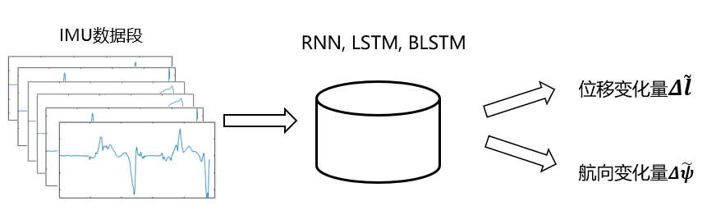

图4-3 位移和航向变化量估计的网络模型构建

4.2.5基于卡尔曼滤波的零速修正和航向修正方法

卡尔曼滤波主要分为线性卡尔曼滤波、扩展卡尔曼滤波和无迹卡尔曼滤波[21,22]。本课题拟采用公式(12-14)作为卡尔曼滤波模型，而公式(12-14)给出的动力学方程可以用线性模型很好地表示，所以本课题使用线性卡尔曼滤波器。

为了减少建模误差，在卡尔曼滤波器中不对传感器测量误差进行建模，因为在正常步行过程中很少发生足部地完全静止状态，并且基于姿态的伪测量质量通常太差而无法估计此类误差，所以设置的状态误差向量为 $δx_{k|k}={\left[δψ_{k},δv_{k},δp_{k}\right]}^{T}$, $δψ_{k}$ 是姿态角误差， $δv_{k}$ 是速度误差， $,δp_{k}$ 是位移误差，卡尔曼滤波模型如下所示：

$δx_{k|k-1}=φ_{k}δx_{k-1|k-1}+w_{k-1}$ (19)

$z_{k}=Hδx_{k|k}+n_{k}$ (20)

其中 $φ_{k}$ 是状态转换矩阵，H是观测矩阵， $w_{k-1}$ 是系统过程噪声，其噪声协方差矩阵为 $Q_{k}$， $n_{k}$ 是观测噪声，其噪声协方差为 $R_{k}$。

本课题中主要的手段是通过零速修正、位移修正和航向修正方法进行误差矫正, 与只使用零速修正的方法相比，区别主要是公式20的形式不一样。具体方法是使用惯导系统计算出的速度和神经网络计算的位移和航向作为伪测量输入到卡尔曼滤波更新方程中进行误差矫正。另外加入双脚距离约束[25]进一步矫正数据，距离约束的原理是双脚各存在一个子定位系统，综合子系统定位结果可得出双脚实时距离，当距离超过上限之后触发不等式约束相关操作以修正误差。

4.2.6实验评估和验证

本课题主要分为神经网络模型评估和WIPT评估。前者得出的结果可以与动作捕捉系统对比，其主要评价指标主要使用绝对轨迹误差(ATE)、相对轨迹误差(RTE)、绝对航向误差(AYE)和相对航向误差(RYE)等；后者没有ground truth来对比，所以主要评价指标包括距离误差(DE)，姿态误差(AE)，端到端误差(ETEE)等。

4.3可行性分析

步态是指人的运动姿态，步态数据中包含着丰富的运动学和动力学信息，通过IMU采集和经过惯导系统处理之后，可以获取定位信息，定位精度依赖于IMU的精度和所采取的数据处理技术，所以使用惯导系统实现室内定位技术是行得通的。

卡尔曼滤波通常被使用来限制惯导系统误差积累。当前使用卡尔曼滤波修正误差的研究都实现了较好的定位效果，比如，在2017年，Zhang[26]等人提出的基于扩展卡尔曼的脚踏式INS已实现小于0.3%的错误率；在2018年，Qiu[27]等人使用扩展卡尔曼滤波融合不同类型的数据，实现小于1%的平均距离误差和端到端距离误差。虽然上述研究额外使用气压计和磁力计限制误差积累，并且定位总距离不长，但是达到了很高的精确度，由此可见，使用卡尔曼滤波限制误差积累，提高定位精度的方式是可行的，前提是需要找到合适的观测数据。

深度学习是学习样本数据的内在规律和表示层次，它是一个复杂的机器学习算法，在语音和图像识别方面取得的效果，远远超过先前相关技术。IMU数据与语音数据一样具有很强时序性，所以近年来，有的研究人员对把深度学习应用于IMU定位技术进行了尝试，比如，Chen[18-20]等人提出了IONet模型和Yan[28]等人提出了RoNIN模型，定位结果显示这些模型优于纯惯导系统和基于倒立摆模型的步长估计法。基于深度学习的定位方法不受IMU绑定位置影响，不需要划分步态时相，但是上述研究只能提供二维平面上的定位信息。神经网络和卡尔曼滤波的结合能够有效解决这个问题，比如Liu[29]等人将神经网络融入扩展卡尔曼模型中，与RoNIN等深度学习方法相比，定位范围提升到三维空间，并且在其采集的测试数据集上分别将平均航向和位移漂移降低了27%和33%。以上的研究表明，使用或者结合神经网络得出定位信息是可行的。

五、已有研究基础与所需的研究条件

5.1已有的研究基础

已收集过四个人的室内动作捕捉数据，可以作为本课题工作的参考数据使用。

5.2所需的研究条件

1.可穿戴惯性传感设备

本课题需要利用可穿戴传感设备进行数据采集、实验验证，实验室当前已经拥有集成加速度、陀螺仪和磁力计的可穿戴传感器Xsens Dot。Xsens DOT是一款体积小、重量轻、具备蓝牙传输能力的传感器，配备了数据采集APP，设置快速简便，操作简单；数据采集模式有实时和离线模式两种，适用于步态分析、定位等任务。

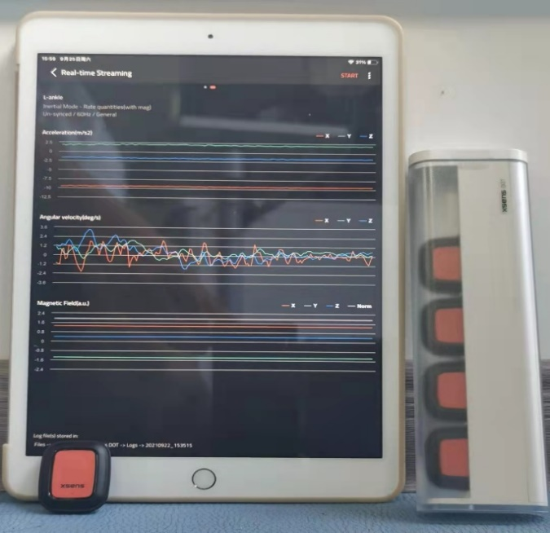

图5-1 惯性设备

2.光学动作捕捉系统

本课题需要使用光学动捕设备获取高精度人体位置信息，院内有实验室安装了动捕系统Vicon。Vicon是由一组相互连接的高分辨率、高捕捉频率和高精度的运动捕捉摄像机和其他设备构成，组成了一个完成的三维运动捕捉系统。Vicon通过摄像机跟踪贴在人体上的反光点来捕捉人体运动信息，采集的人体运动参数精度极高(位置误差0.01米，方向误差0.1度)。

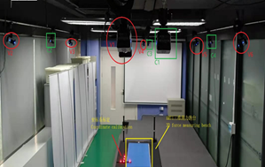

图5-2 Vicon光学动作捕捉系统实物图

六、研究工作计划与进度安排

|  |  |  |
| --- | --- | --- |
| 时间 | 工作 | 阶段成果 |
| 2021.08-2021.10 | 了解选题背景及意义，明确研究目标、内容及方法、完成关键技术设计，撰写开题报告 | 开题报告 |
| 2021.10-2021.12 | 研究一种速度自适应步零速检测算法 | 所设计的方法能够准确检测不同速度下的零速区间 |
| 2021.12-2022.03 | 研究一种位移和航向变化量估计的神经网络模型 | 该方法可以估计出一个步态周期内的位移和航向变化量 |
| 2022.03-2022.07 | 研究一种基于卡尔曼滤波的零速修正和航向修正算法 | 该方法可以有效解算出高精度定位信息 |
| 2022.07-2022.08 | 对前几个月的研究总结 | 中期报告 |
| 2022.08-2022.10 | 撰写小论文 | 小论文 |
| 2022.10-2023.01 | 完善每个细节的实现 | 完善每个细节的实现 |
| 2023.01-2023.03 | 整理相关文档，撰写毕业论文 | 毕业论文初稿 |
| 2023.03-2023.04 | 修改和完善毕业论文，准备毕业论文答辩 | 毕业论文定稿 |

（参考文献调整）

七、参考文献

1. https://wenku.baidu.com/view/548b199050ea551810a6f524ccbff121dc36c565.html
2. https://www.indooratlas.com/wp-content/uploads/2016/09/A-2016-Global-Research-Report-On-The-Indoor-Positioning-Market.pdf
3. Wu Y, Zhu H, Du Q, et al. A Survey of the Research Status of Pedestrian Dead Reckoning Systems Based on Inertial Sensors[J]. International Journal of Automation and Computing, 2019, 16(01):65-83.
4. Foxlin E. Pedestrian Tracking with Shoe-Mounted Inertial Sensors[J]. IEEE Computer Graphics and Applications, 2005, 25(6):38-46.
5. Xuan Y, Sun Y, Huang Z, et al. Step Cycle Detection of Human Gait Based on Inertial Sensor Signal[C]// China Conference on Wireless Sensor Networks. Springer, Berlin, Heidelberg, 2014.
6. Lam T, Thang H, Thuc N, et al. Multi-Model Long Short-Term Memory Network for Gait Recognition Using Window-Based Data Segment[J]. IEEE Access, 2021, PP(99):1-1.
7. Dehzangi O, Taherisadr M. Human Gait Identication using Two Dimensional Multi-resolution Analysis[J]. Smart Health, 2020, 19:100167.
8. Sun F, Mao C, Fan X, et al. Accelerometer-Based Speed-Adaptive Gait Authentication Method for Wearable IoT Devices[J]. IEEE Internet of Things Journal, 2018.
9. Fs A, Wz A, Rg B, et al. Gait-based identification for elderly users in wearable healthcare systems[J]. Information Fusion, 2020, 53:134-144.
10. Wang Z, Zhao H, Qiu S, et al. Stance-Phase Detection for ZUPT-Aided Foot-Mounted Pedestrian Navigation System[J]. IEEE/ASME Transactions on Mechatronics, 2015, 20(6):3170-3181.
11. Park S K, Suh Y S. A Zero Velocity Detection Algorithm Using Inertial Sensors for Pedestrian Navigation Systems[J]. Sensors, 2010, 10(10):9163-9178.
12. Nilsson J O, Zachariah D, Skog I, et al. Cooperative localization by dual foot-mounted inertial sensors and inter-agent ranging[J]. Eurasip Journal on Advances in Signal Processing, 2013, 2013(1):164.
13. Zhao H, Wang Z, Qiu S, et al. Heading Drift Reduction for Foot-Mounted Inertial Navigation System via Multi-Sensor Fusion and Dual-Gait Analysis[J]. IEEE Sensors Journal, 2018, PP:1-1.
14. Li W, Xiong Z, et al. Lower Limb Model Based Inertial Indoor Pedestrian Navigation System for Walking and Running[J]. IEEE Access, 2021, PP(99):1-1.
15. Wang, Qiuying, et al. "Research on the improved method for dual foot-mounted Inertial/Magnetometer pedestrian positioning based on adaptive inequality constraints Kalman Filter algorithm." Measurement 135 (2019): 189-198.
16. Lan H, Yu C, et al. A Novel Kalman Filter with State Constraint Approach for the Integration of Multiple Pedestrian Navigation Systems[J]. Micromachines, 2015, 2015(6):926-952.
17. Hsu Y L, Wang J S, Chang C W. A Wearable Inertial Pedestrian Navigation System With Quaternion-Based Extended Kalman Filter for Pedestrian Localization[J]. IEEE Sensors Journal, 2017, PP(10):1-1.
18. Chen C, Zhao P, Lu C X, et al. Deep-Learning-Based Pedestrian Inertial Navigation: Methods, Data Set, and On-Device Inference[J]. IEEE Internet of Things Journal, 2020, PP(99):1-1.
19. Chen C, Lu C X, et al. Deep Neural Network Based Inertial Odometry Using Low-cost Inertial Measurement Units[J]. IEEE Transactions on Mobile Computing, 2019, PP(99):1-1.
20. Chen C, Lu X, Markham A, et al. IONet: Learning to Cure the Curse of Drift in Inertial Odometry[J]. 2018.
21. Crassidis J L, Junkins J L. Optimal Estimation of Dynamic Systems[M]. Chapman and Hall/CRC, 2004.
22. <https://www.doc88.com/p-9874166941224.html?r=1>
23. 赵红宇. 惯性行人导航系统的算法研究[D]. 大连理工大学, 2015.
24. Xu W, Javali C, et al. Gait-Key: A Gait-Based Shared Secret Key Generation Protocol for Wearable Devices[J]. Acm Transactions on Sensor Networks, 2017, 13(1).
25. Shi W, Wang Y, Wu Y. Dual MIMU Pedestrian Navigation by Inequality Constraint Kalman Filtering[J]. Sensors (Basel, Switzerland), 2017, 17(2).
26. Zhang W, Li X, Wei D, et al. A foot-mounted PDR system based on IMU/EKF+HMM+ZUPT+ZARU+HDR+compass algorithm[C]// 2017 International Conference on Indoor Positioning and Indoor Navigation (IPIN). IEEE, 2017.
27. Qiu S, Wang Z, Zhao H, et al. Inertial/magnetic sensors based pedestrian dead reckoning by means of multi-sensor fusion[J]. Information Fusion, 2017, 39:108-119.
28. Yan H, Herath S, Furukawa Y. RoNIN: Robust Neural Inertial Navigation in the Wild: Benchmark, Evaluations, and New Methods[J]. 2019.
29. Liu W, Caruso D, Ilg E, et al. TLIO: Tight Learned Inertial Odometry[J]. IEEE Robotics and Automation Letters, 2020, 5(4):5653-5660.
30. https://www.xsens.com/xsens-dot